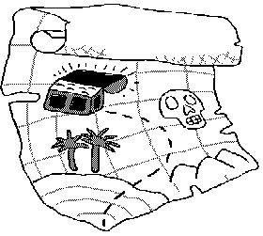
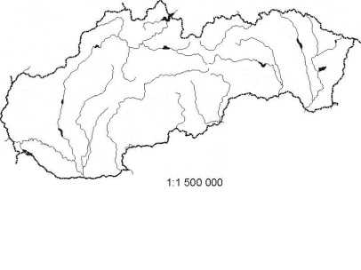
skupina A
Meno a priezvisko: _______________________________

1. úloha: CESTUJEŠ Z BRATISLAVY DO ŽILINY.
Pôjdeš vlakom do Trnavy. Cez aké mestá budeš prechádzať? _______________________________
Z Trnavy si autom odskočíš do najbližšej jaskyne. Jej meno je ______________________________.
Z jaskyne sa vrátiš do Trnavy a budeš pokračovať, až narazíš na diaľnicu, po nej prejdeš okolo jedného kúpeľného mesta, ktoré sa volá __________________ a napiješ sa minerálky ____________, ktorá vyviera neďaleko. Pokračuješ ďalej a zastavíš sa na jednom významnom hrade v meste ____________. Máš ešte dosť času, preto zabočíš na juhovýchod a navštíviš _______________ zámok s krásnou ZOO. Z Prievidze sa vyberieš NAJKRATŠOU cestou do Žiliny. Aké mestá a zaujímavosti navštíviš? ______________________________________________________________

2. úloha: VYPÍŠ Z MAPY.
V ktorých mestách môžeš navštíviť ZOO? _____________________________________________________________
Napíš názvy dvoch jaskýň, ktoré patria do prírodných pamiatok UNESCO. _________________________________,
___________________________________
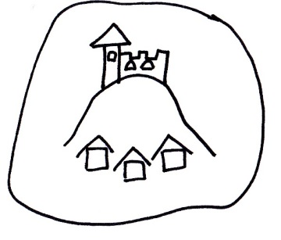
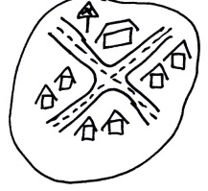
Napíš tri druhy miest podľa veľkosti a dopíš k nim vždy jedno mesto:
a) _________________ - __________________
b) ____________________ - ____________________
c) _____________________ - ________________________
Napíš jednu pamiatku, ktorú by si navštívil/a v Košiciach. ___________________________
Napíš 3 krajské mestá. _______________________, ________________________, _______________________

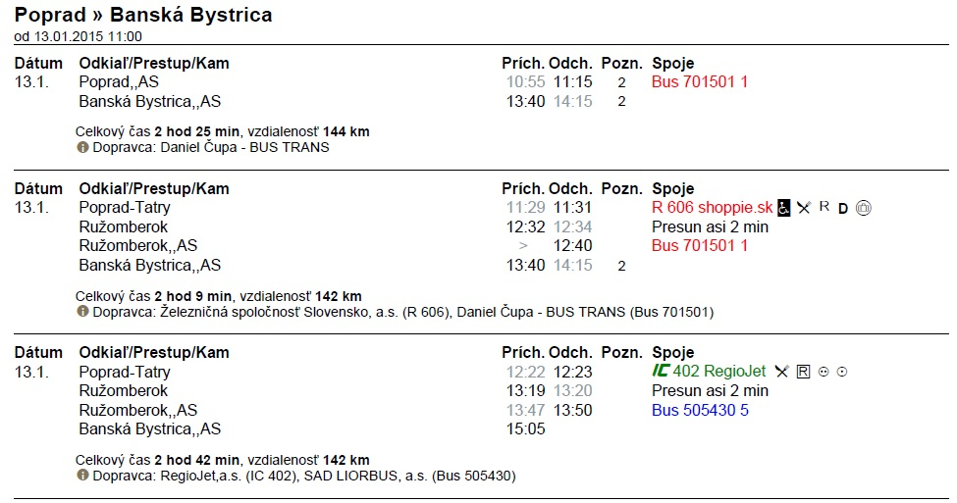
3. úloha: PRACUJ S CESTOVNÝM PORIADKOM.

O koľkej budem odchádzať, ak chcem, aby mi cesta trvala najkratšie? ________
Budem musieť na svojej ceste prestupovať? Áno/Nie
Čím je vybavený vlak R 606? Nakresli a vysvetli dve značky. ______________________ ________________________
Aký dopravca ma odvezie, keď sa rozhodnem ísť najdlhšou trasou? ___________________________
Čo si myslíš, že znamená číslo 2 v stĺpci Pozn.? _______________________
Kde budem prestupovať z IC 402 RegioJet? ________________________
Koľko mám času v Ružomberku medzi príchodom vlaku a odchodom autobusu (v treťom spojení)? _____________

